План

1. Системи і схеми гарячого водопостачання
2. Гаряче водопостачання малоповерхових житлових будинків
3. Вимоги до температури та якості води
4. Місцеві установки для нагрівання води
5. Водонагрівачі для централізованих систем гарячого водопостачання
6. Автономні установки гарячого водопостачання
Використана література

1. Системи і схеми гарячого водопостачання

Гаряче водопостачання в житлових і громадських будівлях влаштовується для того, щоб задовольнити побутові і санітарно-гігієнічні потреби людини. Система гарячого водопостачання забезпечує споживача водою з температурою не менше 50 °С і не більше 75 °С.
Залежно від призначення системи гарячого водопостачання поділяють на господарсько-побутові і виробничі. Ці системи допускається об'єднувати лише тоді, коли на технічні потреби використовується вода питної якості або тоді, коли внаслідок контакту з технологічним обладнанням не змінюється якість води.
Системи гарячого водопостачання залежно від місця приготування гарячої води поділяють на місцеві і централізовані.
Місцеві системи влаштовують в невеликих будинках, в яких нагрівання води здійснюється для кожного споживача або групи споживачів. Вода із системи холодного водопостачання подається для нагрівання в місцеву установку - теплогенератор (газовий водонагрівач, малометражний котел), в якому використовуються газ, тверде паливо, електроенергія тощо. Гаряча вода подається споживачеві за допомогою розподільної мережі трубопроводів.
Через велику кількість водонагрівачів, що потребують постійного нагляду, ускладнюється монтаж і експлуатація місцевих систем, а тому їх використовують лише в невеликих будинках із теплоспоживанням не більше 208 МДж/год за відсутності джерел централізованого теплопостачання або значному віддаленні від них, коли спорудження теплових мереж є економічно недоцільним.
Місцеві системи гарячого водопостачання включають місцевий водонагрівач, теплогенератор для одержання теплоносія або безпосередньо гарячої води, трубопроводи для подачі гарячої води до водорозбірних пристроїв, бак гарячої води, розширювальний бачок та арматуру.
В малоквартирних будинках інколи використовують систему гарячого водопостачання, поєднану з опаленням. Сучасна модифікація такої схеми фірми Oventrop "Combi-System" з металопластикових труб показана на рис. 2.1. Джерелом тепла в такій системі можуть бути як місцеві котельні (наприклад, дахова), так і індивідуальні котли на рідкому чи газоподібному паливі. Підведення води з водопроводу здійснюється до котла і бойлера, розташованих в підвалі будинку. Система передбачає окреме живлення водорозбірних пристроїв гарячого водопроводу і окреме - приладів системи опалення з різною температурою гарячої води, яка подається.

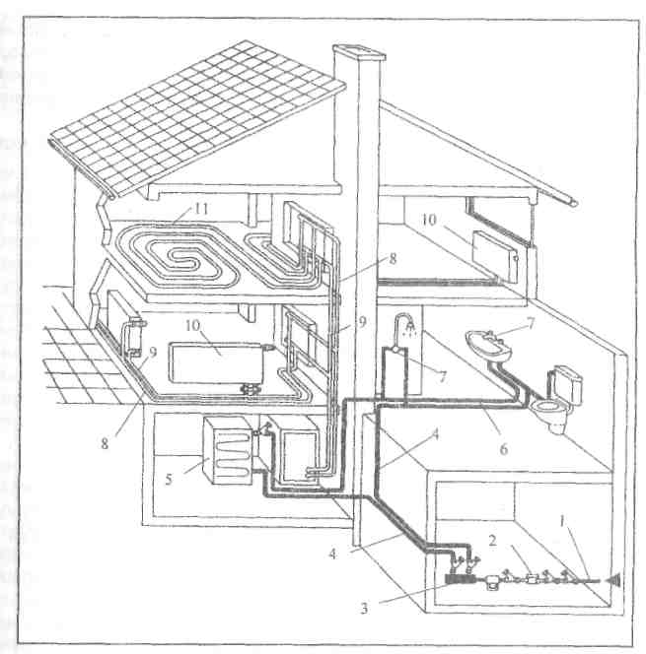
Рис. 1. Схема гарячого водопроводу, поєднаного з системою опалення ("Combi-System" фірми Oventrop з металопластикових труб):
1 - ввід холодного водопроводу; 2 - водолічильник; 3 - підключення санітарно-іі пікнічного обладнання; 4 - холодний водопровід будинку; 5 - котел; 6 - трубопровід нврячої води; 7 - водорозбірна арматура; 8 - подаючий теплопровід опалення; 9 -зворотний теплопровід опалення; 10 - опалювальні прилади; 11 - підлогове опалення
Централізовані системи гарячого водопостачання (рис. 2) широко використовуються в житлових і громадських будівлях завдяки їх економічності, простоті експлуатації та обслуговування. їх влаштовують за наявності потужних джерел тепла (ТЕЦ, районних котелень тощо).
В централізованих системах гарячого водопостачання воду нагрівають для групи споживачів в одному місці і транспортують її трубопроводами до місць витрачання. Основні елементи системи наведені на рис. 2.2. Схема системи гарячого водопроводу, кількість елементів у системі, їх взаємне розташування залежать від режиму водоспоживання, типу пристроїв для нагрівання води, довжини трубопроводів тощо.
Вода в системах централізованого гарячого водопостачання може нагріватися за відкритою чи закритою схемами.

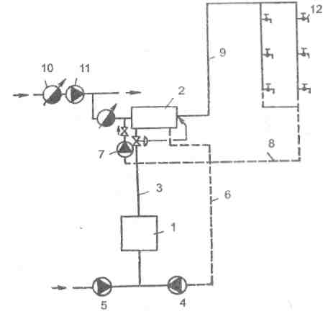
Рис. 2. Загальна схема централізованого гарячого водопостачання:
1 - теплогенератор; 2 - водонагрівач; З - подаючий трубопровід теплоносія; 4 -циркуляційний насос теплоносія; 5 підживлюючий насос; 6 - зворотний трубопровід теплоносія; 7 - циркуляційний насос гарячого водопостачання; 8 -циркуляційний трубопровід гарячого водопостачання; 9 ~ подаючий трубопровід гарячої води; 10 - водомірний вузол; 11 - підвищувальний насос; 12 - водорозбірна арматура
У відкритій схемі гаряча вода забирається безпосередньо з теплової мережі. Вода нагрівається в котлах, розташованих у центральних котельнях або теплообмінниках ТЕЦ, і квартальною мережею подається в систему опалення, а розподільною мережею - на гаряче водопостачання окремих будинків. Циркуляційні трубопроводи повертають охолоджену воду в котли для її підігріву.
Така схема є простою і довговічною, адже живиться ретельно очищеною водою, яка необхідна для роботи котлів без утворення накипу.
Недоліком схеми є велика потужність установок для водопідготовки, які повинні очищати всю воду, що подається в систему водопостачання. Через це схему використовують за низької карбонатної твердості природної води.
В закритих схемах (рис. 2) тепло від котлів передається теплоносію (перегрітій воді, парі тощо), який теплофікаційною мережею подається до водонагрівача. Вода з системи холодного водопостачання проходить через водонагрівач, нагрівається і подається в розподільну мережу. Недоліком закритої схеми є необхідність використання водонагрівачів, прокладення внутрішньоквартальної мережі трубопроводів. Проте в цій схемі установки для водопідготовки мають невелику потужність, адже теплоносій не витрачається, а повністю повертається в котел, у той час, як споживач отримує гарячу воду питної якості з міського водопроводу. Крім того, котли перебувають під постійним тиском, який не залежить від тиску в системі гарячого водопостачання. Завдяки цим перевагам закриті системи гарячого водопостачання здобули в наш час широке використання.
Схеми централізованого гарячого водопостачання з циркуляцією використовують в будинках, в яких не допускається зниження температури води нижче потрібної. Щоб компенсувати тепловтрати, передбачається циркуляція води, для чого поруч із подаючим трубопроводом прокладається циркуляційний, за допомогою якого охолоджена вода повертається у водонагрівач. Рух води в циркуляційному контурі здійснюється або за рахунок гравітаційного тиску (різниці густини гарячої і холодної води) - схема з природною циркуляцією, або за допомогою циркуляційного насоса - схема з насосною циркуляцією.
Через невеликий гравітаційний тиск схему з природною циркуляцією використовують в невеликих будинках (висотою до 20 м і довжиною горизонтальних ділянок мережі ЗО...60 м). В інших випадках застосовують схему з насосною циркуляцією.
Схеми без циркуляції використовують на підприємствах з постійним водорозбором (лазнях, пральнях тощо) або регламентованим за часом споживанням гарячої води (на промислових підприємствах, де користуються душами в один і той же час після закінчення зміни, а також в невеликих малоповерхових будинках з короткими підведеннями до водорозбірних приладів).
Схеми з акумуляторами тепла застосовують у випадку нерівномірного споживання води і тепла для зменшення потужності водонагрівачів і вирівнювання графіка споживання тепла. Акумулятори створюють запас гарячої води, усувають різкі коливання температури води. Як правило, їх влаштовують напірними. В невеликих будинках з місцевими тепловими пунктами дозволяється використовувати безнапірні баки-акумулятори, які розташовуються в найвищій точці будівлі. В лазнях, душових, пральнях баки-акумулятори створюють запас води на випадок перерви в постачанні води зовнішньою мережею.
Часто акумулятори поєднуються з нагрівачами. Це дозволяє зменшити втрати тиску у водонагрівачі, які зростають під час експлуатації внаслідок утворення накипу на внутрішніх поверхнях. Доцільність використання акумуляторів тепла визначається техніко-економічними розрахунками.
Схеми з насосними установками застосовують, якщо гарантійний тиск в зовнішній мережі постійно або періодично менший, ніж тиск, потрібний для роботи системи гарячого водопроводу. Насосна підвищувальна установка збільшує тиск до потрібного. Інколи циркуляційні насоси влаштовують на подаючому трубопроводі і використовують як підвищувально-циркуляційні.
Зонні схеми використовують в багатоповерхових будинках (висотою понад 50 м). В кожній зоні влаштовується окремий водонагрівач і насосна установка.
Схема з регулятором температури при експлуатації автоматично забезпечує найбільш економічний розподіл циркуляційних витрат, зберігаючи високі температури в усіх точках схеми. Регулятори температури влаштовуються в нижній частині стояків або на вводі в будинок. Завдяки їм підтримується стала температура циркуляційної води 35...38°С, зменшується циркуляційна витрата на 18...25% і водночас підвищується температура гарячої води у споживача на 10...12 °С [9].

2. Гаряче водопостачання малоповерхових житлових будинків

В невеликих житлових будинках, котеджах, окремих квартирах, офісах, магазинах, майстернях та ін. систему гарячого водопостачання влаштовують, як правило, у вигляді квартирної установки з приготуванням гарячої води в теплогенераторах, роздільних або суміщених з системою опалення.
В роздільних схемах залежно від якості водопровідної води (твердість до 3 мг-екв/л) нагрівання води здійснюють за схемою котел - бак-аккумулятор або за більшої твердості - котел - змійовик в баку-акумуляторі [8]. Використовують водогрійні чавунні котли КЧМ малої теплопродуктивності - від 11,6 кВт для КЧММ до 55,8 кВт для КЧМ-ЗМ.
Приготування гарячої води може здійснюватись в швидкісних і ємнісних газових водонагрівачах за наявності в будинках газопостачання і централізованого опалення. Використовуються проточні водонагрівачі ВПГ з тепловою потужністю 20,8; 23,2; 29 кВт і ємнісні - АВГ.
Місцеві суміщені системи гарячого водопостачання та опалення здійснюють за різними схемами: з використанням ємнісних газових водонагрівачів АВГ або чавунних водогрійних котлів [8].
Використання теплогенератора, який обслуговує системи опалення і гарячого водопостачання, має певні незручності, адже режим теплопостачання цих систем суттєво відрізняється. Система опалення протягом дня має стабільне теплопостачання, тоді як гаряче водопостачання характеризується нерівномірним навантаженням з різко вираженими "піками" вранці і надвечір.
Згідно з тепловими розрахунками і практичними даними пікове споживання тепла системою гарячого водопостачання, як правило, перевищує навантаження в системі опалення. Якщо встановити в будинку теплогенератор на сумарне теплове навантаження опалення і гарячого водопостачання, то його установлена потужність виявиться завищеною. Внаслідок чого в періоди, коли відсутній водорозбір, теплогенератор буде працювати недовантаженим з пониженою економічністю. Тому при використанні ємнісного водонагрівача його продуктивність по теплу потрібно вибирати, виходячи із витрати тепла на опалення, а його ємність - на приготування води для приймання однієї ванни.
В схемі з водогрійним котлом влаштовуються баки холодної і гарячої води. Водопровідна вода подається в бак холодної води, який автоматично підтримує постійний рівень в баку гарячої води під час водорозбору. Рівні води в обох баках, а отже, й тиск холодної і гарячої води біля змішувача ванни будуть однаковими, а тому змішування води відбувається без забивання струменя холодної води з водопроводу. Бак гарячої води служить акумулятором тепла, що забезпечує гарячу воду для ванни, і водночас розширювальним баком збільшеної ємності для водяного опалення.
Влітку гаряче водопостачання працює звичайно, але з відключеною системою опалення, для чого на загальній подаючій і зворотній лініях біля теплогенератора встановлені прохідні крани.

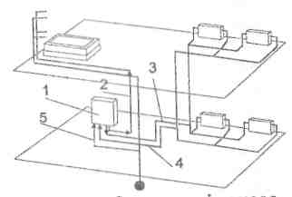

Рис. 3. Схема суміщеного опалення і гарячого водопостачання з відкритим баком для зберігання гарячої води; 1 - бак для холодної води; 2 - подаючий трубопровід холодної води; З - бак для зберігання гарячої води; 4 - холодна вода для використання; 5 - подаючий трубопровід гарячої води для опалення і на побутові потреби; 6 - котел; 7 -зворотний трубопровід; 8 -компенсаційний бак; 9 - зливні труби; 10- насос; 11 - клапан

З метою влаштування незалежного водорозбору гарячої води від системи опалення використовують в системі три баки: бак для холодної води, для зберігання гарячої води і компенсаційний бак (рис. 2.3). Нагріта в котлі вода частково спрямовується в подаючий теплопровід системи опалення, а частково - в бак для зберігання гарячої води. Охолоджена вода з системи опалення повертається в котел. Підживлення системи здійснюється з холодного водопроводу через бак холодної води.
Для забезпечення тиску в системі опалення влаштовується компенсаційний бак, який встановлюється на одному рівні з баком холодної води, а для циркуляції теплоносія - насос.
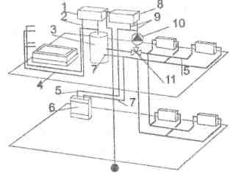
Рис. 4. Схема суміщеними опалення і гарячого водопостачання:
1 - двоконтурний котел; 2 - подаючий трубопровід гарячої води; З - подаючий теплопровід для опалення; 4 зворотний теплопровід системи опалення; 5 - подаючий трубопровід холодної води

Сучасні системи мають простішу конструкцію, оскільки в них відсутні баки, насоси і необхідна для них арматура (рис.4). В цих системах застосовуються двоконтурні котли, які працюють в двох режимах: опалення і гарячого водопостачання. Такі котли устатковані двома теплообмінниками (один призначений для приготування теплоносія в системі опалення, другий - для приготування гарячої води в системі водопостачання), насосом для циркуляції теплоносія через теплообмінники та іншим обладнанням.
Котли влаштовуються під дахом (в дахових котельнях), в підвалі та на кухні, створюючи автономну систему з від'єднанням від централізованих систем (для окремих квартир, офісів тощо).
В даний час український ринок пропонує велику кількість різноманітних котлів, призначених для опалення і гарячого водопостачання, що працюють на всіх видах палива: газ, солярка, електрика. Це газові двоконтурні котли виробництва Франції типу NECTRA з тепловою потужністю 23, 2 і 28 кВт; CELTIC - 35 кВт; MORA - 4-23 кВт; FRISQUET - 23-45 кВт; Угорщини - КК 23 з тепловою потужністю 25 кВт; Англії - PUMA та ін.
В дахових котельнях влаштовуються газові каскадні котли виробництва Чехії і Словаччини PROTHERM з тепловою потужністю 50 кВт; газові модульні котли виробництва Угорщини "MINI-VESTAL" -35 кВт, Франції UTM - 50 кВт, з яких компонуються котли великої потужності.
Для гарячого водопостачання квартир, офісів, магазинів, майстерень, садиб тощо пропонуються газові проточні водонагрівачі виробництва Франції типу BAYARD з тепловою потужністю 17,4; 22,7 і 27,9 кВт, WR350 і WR400 - 24,4 і 27,9 кВт; Угорщини - К 5 і К 13 -9 і 25 кВт; електричні водонагрівачі типу BIAWAR: OW-10, OW-30, OW-80, OW-120.1 відповідно на 10, ЗО, 80 і 120 л та ін.
Вибір котельного обладнання потрібно здійснювати, ґрунтуючись на потрібній потужності, схемі системи (окреме гаряче водопостачання чи поєднане з системою опалення), ефективності котлів, виді палива, довговічності, технічних і економічних характеристиках. Серед них не останнє місце займає зовнішній вигляд агрегатів, компактність. Так настінні котли дозволяють економити корисну площу помешкання. Зокрема вироби французької фірми FRISQUET зарекомендували себе високою якістю і довготривалим терміном роботи теплообмінників, виготовлених з міді, що запобігає відкладенню продуктів горіння і зберігає високий ККД (до 95,3%) понад 20 років.

3. Вимоги до температури та якості води

Температура гарячої води господарсько-побутового призначення має бути 25...40 С для санітарно-гігієнічних процедур (купання, умивання тощо), 40...60 °С для миття посуду, прання, приготування їжі, а тому мінімальну температуру води в системі гарячого водопостачання потрібно приймати 60°С для відкритих централізованих і місцевих систем, 50°С •• для закритих централізованих систем. Максимальну температуру води потрібно приймати 75°С, адже із збільшенням температури посилюється процес утворення накипу (особливо в теплообмінниках).
Якщо потрібна більша температура гарячої води (в лікувальних закладах, підприємствах громадського харчування тощо), то влаштовують місцеві установки для підігріву води або кип'ятильники.
У господарсько-побутових системах гарячого водопостачання якість води повинна відповідати вимогам ГОСТу 2874-82 "Вода питна". У виробничих системах якість води визначається за технологічними потребами.
За температури води понад 40 °С на стінках труб утворюється осад (накип) внаслідок випадення вуглекислих солей кальцію і магнію. Цей осад зменшує переріз труби, знижує теплопередачу котлів і водонагрівачів, що призводить до збільшення витрати теплоносія, зниження коефіцієнта корисної дії.
Щоб запобігти утворенню накипу, допускається застосовувати воду в закритих системах з тимчасовою карбонатною твердістю не більше 7 мг-екв/л, у відкритих системах і у випадку нагрівання води в теплоцентралях районних котелень не більше 0,7 мг-екв/л [20].
Кисень і вуглекислий газ, розчинені у воді, спричинюють корозію матеріалу стінок трубопроводів і резервуарів, що посилюється дією високої температури. Отже кількість цих газів у воді не повинна порушувати стабільність води за розрахункової температури нагрівання.
Якщо вода, яка використовується для гарячого водопостачання, не задовольняє вимогам за якістю, то перед її нагріванням застосовують протинакипну і протикорозійну обробку.
Використовуються магнітні апарати, в яких під дією магнітного поля солі твердості змінюють свою структуру, не утворюють осаду на стінках труб, а виносяться із потоком води. За допомогою методів дегазації із води видаляють розчинені гази (кисень і вуглекислий газ) шляхом розбризкування її в спеціальних апаратах за атмосферного чи пониженого тиску. Для протикорозійної обробки води іноді вводять інгібітори (силікат натрію, магномасу тощо) - речовини, які уповільнюють корозію матеріалу.
4. Місцеві установки для нагрівання води

В місцевих системах гарячого водопостачання пристрої для нагрівання води мають невеликі розміри і теплову потужність до 100 МДж/год. Залежно від конструкції місцеві установки поділяють на проточні (швидкісні) і ємнісні. В проточних нагрівачах невелика кількість води швидко нагрівається джерелом тепла великої потужності до потрібної температури. В ємнісних великий об'єм води нагрівається джерелом тепла малої потужності протягом тривалого часу (до кількох годин). В обох випадках вода нагрівається за рахунок теплопередачі через металеву поверхню. Джерелом тепла може слугувати тверде, рідке, газоподібне паливо, сонячна чи електрична енергія.
Вода з холодного водопроводу подається в місцеві установки за допомогою підведення в нижню частину, а гаряча вода відбирається з верхньої частини, де температура її максимальна.
Конструкції водонагрівачів дуже різноманітні залежно від виду палива, теплопродуктивності, місця установлення тощо.
Водогрійна колонка для ванн, що працює на твердому паливі (дрова, вугілля, торф), використовується в основному в сільській місцевості в невеликих будинках. Вода, що міститься в корпусі об'ємом 90..,100 л, нагрівається від тепла димових газів, які піднімаються димовою трубою вгору. Щоб прискорити нагрівання води, в димовій трубі влаштовується циркуляційний трубопровід. Корпус водонагрівача виготовляють з листової сталі і покривають всередині та ззовні емаллю (або оцинковують). Топкова камера чавунна.
Водогрійні колонки використовують для підведення води до душів, умивальників, мийок і для опалення помешкання. їх розташовують у ванних кімнатах або кухнях. У дерев'яних будинках водогрійні колонки потрібно влаштовувати на фундаменті з бетону або двох рядів цегли розміром 0,45x0,45 м; перед дверцятами топки закріплюють лист азбесту, покритий сталевим листом розміром не менше 0,5x0,7 м. Відстань від стіни до колонки - 0,3 м, дерев'яну стінку біля топки потрібно захистити азбестом, покритим зверху листом сталі [19].
Газовий ємнісний водонагрівач АВГ має таку ж конструкцію, як і водогрійна колонка. Вода нагрівається в ньому гарячими газами, що утворюються під час згоряння газу в пальнику.
Водонагрівач устатковується регулятором температури та електромагнітним клапаном безпеки, який припиняє підведення газу до пальника, коли полум'я в ньому гасне. Бак нагрівача виготовляють із сталі товщиною 3 мм з антикорозійним покриттям. Теплова потужність водонагрівача АВГ-80 -7 кВт, витрата природного газу - 0,71 м³/год.
Газовий проточний водонагрівач призначений для безперервного підігріву води, яка використовується в побуті при водорозборі в багатьох точках. Водонагрівач має велику поверхню нагріву, високий коефіцієнт теплопередачі і забезпечує інтенсивне нагрівання води. Тепло, яке утворюється під час згоряння газу в пальнику, передається воді через стінки вогневої камери, змійовика і теплообмінник. Водонагрівачі обладнуються автоматикою безпеки, яка забезпечує припинення подачі газу на пальник у випадку відсутності витрати води або зниження тиску нижче мінімального, а також при загасанні полум'я в пальнику.
За відсутності централізованого гарячого водопостачання в багатоповерхових будинках найчастіше влаштовуються проточні водонагрівачі ВПГ-20, ВПГ-23 і ВПГ-29 з тепловою потужністю відповідно 20,8; 23,2 і 29 кВт та витратою природного газу - 2,1; 2,3 і 2,9 м³/год.
Для гарячого водопостачання квартир, офісів, магазинів, майстерень, садиб тощо використовуються газові проточні водонагрівачі типу BAYARD (Франція), які монтуються на кухні або у вітальні. До приладу приєднується мережа гарячої води; постачання гарячою водою може здійснюватись у всі приміщення квартири, де потрібна гаряча вода. Газова арматура в приладі забезпечує регулювання газу і безпеку горіння. Для припинення витоку газу у випадку загасання пальника спрацьовує електромагнітний клапан. Основні моделі: BAYARD 10, BAYARD 13 і BAYARD 16 з тепловою потужністю відповідно 17,4; 22,7; і 27,9 кВт, номінальною витратою природного газу 2,14; 2,79 і 3,43 м³/год, мінімальний тиск води, необхідний для роботи приладу 0,6 бар, к.к.д. 86%.
Для суміщених систем гарячого водопостачання та опалення квартир, садиб, офісів, магазинів, майстерень, комунальних споруд та ін. застосовуються газові опалювальні прилади типу NECTRA, CELTIC (Франція) (рис. 5). В приладі влаштовано насос (UP 15/50, GRUNDFOS), який забезпечує циркуляцію теплоносія в системі. Номінальна теплова потужність приладів NECTRA 2.23 CF і NECTRA 2.28 CF відповідно становить 23 і 26,0 кВт, номінальна витрата газу -2,78 і 3,1 м³/год, витрата гарячої води для водопостачання - 11 і 12,5 л/хв, максимальний тиск у водопроводі 10 бар. Діапазон температури води в гарячому водопроводі становить 40...60 С. Розміри приладів (висотахширинахглибина), мм: 850x440x380. Принципові схеми роботи приладів для режимів опалення і гарячого водопостачання наведені на рис. 6. Прилади повністю автоматизовані, прості в монтажі і зручні в експлуатації, обладнані електричним пальником.
Для одержання гарячої води в системах гарячого водопостачання та опалення котеджів, спортивних об'єктів, будинків для відпочинку, ресторанів, виробничих цехів та ін. можуть використовуватись модернізовані настінні газові котли THERMONA (рис. 7,.8): THERM-12, THERM-23 тощо, з номінальною потужністю відповідно 12 і 23 кВт, максимальною витратою газу 2,3 і 3,5 м³/год, максимальна температура гарячої води 85 °С, витрата гарячої води 8,2 і 12,3 л/хв, розміри, мм: 830x500x280. Котли повністю автоматизовані і керуються за допомогою вбудованого мікропроцесора, що забезпечує найкраще адаптування котла до вимог систем опалення і гарячого водопостачання. Для акумулювання гарячої води в системі водопостачання, що пов'язане із зростаючими потребами людини у воді, використовуються баки-бойлери місткістю від 35 до 120 л, ємнісні електроводонагрівачі, які складаються з корпуса, який вміщує бак на 10-200 л води і більше, покритого теплоізоляцією, електронагрівного елементу тену, регулятора температури, який відключає нагрівач у разі досягнення заданої температури, змішувача для заповнення нагрівача і відбору гарячої води.

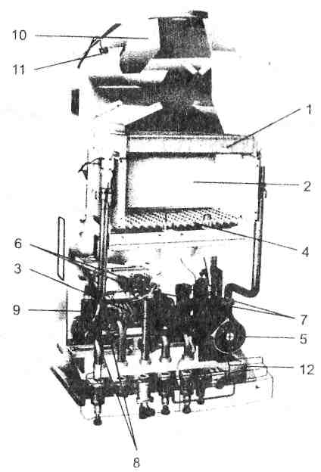
Рис. 5. Газовий опалювальний прилад типу NECTRA для опалення та гарячого водопостачання:
1 - ребристий мідний теплообмінник; 2 - камера згоряння; 3 - пластинчатий теплообмінник з нержавіючої сталі; 4 - пальник з нержавіючої сталі; 5 -двошвидкісний насос UP 15/50; 6 - газова арматура; 7 -датчик потоку гарячої води; 8 - термістор опалення і гарячого водопостачання; 9 - триходовий клапан; 10 ~ переривач тяги; 11 - датчик тяги; 12 - панель запірної арматури

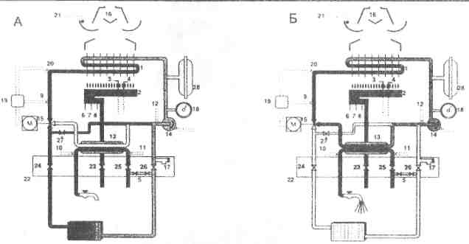

Рис..6. Принципова схема роботи приладу NECTRA:
А - режим опалення; Б - режим гарячого водопостачання; 1 - теплообмінник; 2 -газовий пальник; З - електричне розпалювання; 4 - іонізаційний детектор полум'я; 5 - пристрій підживлювання; 6,7 - регулюючі електроклапани; 8 – запобіжний електроклапан; 9 - термістор системи опалення; 10 - термістор гарячого водопостачання; 11 - датчик потоку гарячої води; 12 - датчик потоку в системі опалення; 13 - теплообмінник гарячого водопостачання; 14 - насос UP 15/50; 15 - триходовий клапан; 16- переривач тяги; 17 - запобіжний клапан; 18-манометр; 19 - блок керування; 20 - датчик перегріву; 21 - датчик тяги; 22 - панель запірної
арматури; 23 - кран газовий; 24,25,26 - водяні крани; 27 - байпас; 28 – компенсатор об'єму

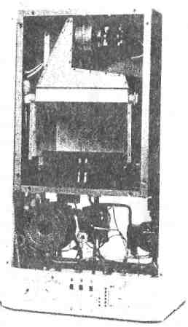

Рис. 2.7. Загальний вигляд настінного газового котла THERM

Зокрема водонагрівач марки THERMEX складається з двох сталевих баків: внутрішнього і зовнішнього з теплоізоляційним прошарком із пінополіуретану, який надає водонагрівачу властивості термоса (протягом 12 годин випробовувань зниження температури становило всього 5 °С). Теплоізоляція і тени пониженої потужності забезпечують економічність водонагрівача. Потужність тенів становить 1,2-2,4 кВт за напруги.
Електроводонагрівач влаштовують безпосередньо на стіні помешкання, в який подається гарячу, вода таким чином, щоб змішувач розташовувався на висоті 1-1,1 м від підлоги.
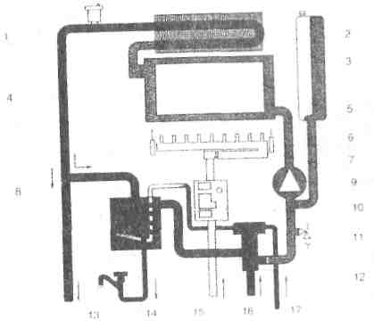
Рис..8. Принципова схема роботи настінного газового котла THERM:
1 - продувочний клапан; 2 - розширювальний бак; З -теплообмінник; 4 - електрод запалювання; 5 - «**» згоряння; 6 - іонізаційний електрод; 7 - головний пальник; 8 - теплообмінник гарячої води, 9 -циркуляційний насос; 10 - газовий клапан, 11 -запобіжний клапан; 12 - триходовий вентиль 13 -вихід теплопроводу; 14 - вихід гарячо) водив систему гарячого водопроводу; 15 - ввід газопроводу, 1Є-вх,д зворотного теплопроводу; 17 - ввід від холодного

5. Водонагрівачі для централізованих систем гарячого водопостачання

В централізованих системах гарячого «дапосг^ння використовують швидкісні та емнісн> водонагрівачу В шв«виі««іх нагоівачах вода рухається з великою швидкістю (0,5...2,5 м/с) і на оіваєїся до заданої температури за допомогою теплоносія теплонагрівачі характеризуються високими коефіцієнтами теплопередачі [4190...11000 МДж/(м²-год-град)], завдяки чому вони мають невеликі розміри і займають малу площу. Вода, яку потрібно нагріти, і теплоносій в швидкісних нагрівачах можуть рухатися в одному напрямку або назустріч одне одному.
Швидкісний водоводяний нагрівач (рис. 9, а) складається з корпуса, в якому розташовані теплообмінні трубки. Водонагрівач виготовляють у вигляді окремих секцій довжиною 2 і 4 м, зовнішнім діаметром 50...530 мм. Теплообмінні трубки - латунні - d =14...16 мм (7...140 шт.) розміщені в трубних решітках, які з'єднані за допомогою фланців з корпусом. Окремі секції водонагрівача з'єднуються відводами. Вода з водопроводу через вхідний патрубок подається в теплообмінні трубки, в яких нагрівається до потрібної температури. Теплоносій (гріюча вода) рухається в міжтрубному просторі (поміж корпусом і теплообмінними трубками). Технічні характеристики швидкісних водонагрівачів наведені в додатку 11.
Швидкісний пластинчатий водонагрівач (рис. 9, б) складається з пакета теплообмінних пластин з ущільнюючими прокладками поміж ними. Пакет затискують між опорними пластинами і затягують болтами. До передньої пластини приварюються патрубки для холодної (В1), гарячої (ТЗ) і гріючої води (Т1, Т2). Така конструкція дозволяє збільшувати теплопродуктивність водонагрівача шляхом добавлення до пакета потрібної кількості теплообмінних пластин і розширення опорних пластин.
Швидкісні пароводяні нагрівані (рис. 9, в) використовують в промислових будівлях, де є паросилове господарство, або в невеликих котельнях з паровими котлами для нагрівання води. Пара, що подається в корпус, рухається між трубками, конденсується на їх поверхні і за рахунок прихованої теплоти пароутворення нагріває воду. Нагріта вода теплообмінними трубками подається в передню водяну камеру, потім надходить в задню камеру і виходить з нагрівача. Вода двічі проходить через нагрівач, тому така конструкція називається двоходовою. Також застосовуються чотириходові нагрівачі.
В камерах і теплообмінних трубках потрібно підтримувати тиск води, яка нагрівається, на 0,1...0,2 МПа вище тиску пари, щоб запобігти прориву пари в систему водопостачання. Поверхня нагріву становить 6,3...22,4 м², максимальний тиск пари - до 0,7 МПа, максимальна температура - до 300 °С. Ємнісні водонагрівачі (рис. 9, г) поєднують функції акумулятора тепла і водонагрівача. Вони характеризуються низьким коефіцієнтом теплопередачі внаслідок малої швидкості руху води. За однакової площі нагріву їх теплопродуктивність значно менша, а розміри більші, ніж швидкісних водонагрівачів. Ємнісні водонагрівачі влаштовуються у вигляді напірних або безнапірних (відкритих) баків, які устатковуються нагрівачами. Зовнішні поверхні покривають шаром теплоізоляції. В системі належить влаштовувати не менше двох баків (по 50% розрахункового об'єму кожний).

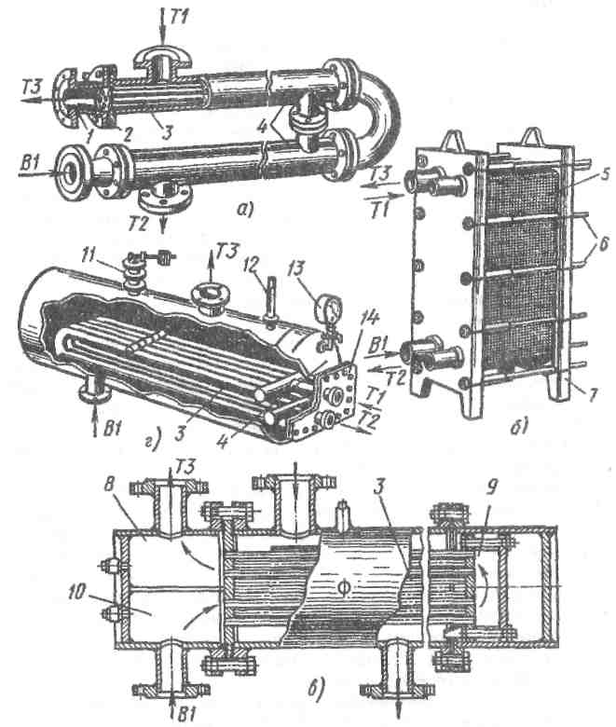
Рис. 9. Конструкції водонагрівачів:
а - швидкісного водоводяного секційного; б - швидкісного пластинчатого; в -швидкісного пароводяного; г - ємнісного; 1 - вхідний патрубок; 2 - трубні решітки; З ~ трубки; 4 - корпус; 5 - пакет; 6 - болти; 7 - пластини; 8...10 -камери; 11 - клапан; 12 - термометр; 13 - манометр; 14 - кришка

Напірний горизонтальний ємнісний водонагрівач (рис. 9, г) складається з корпуса і теплообмінних трубок, через які проходить теплоносій (пара, вода). Вода, яку потрібно багріти, подається в нижню частину корпуса, а відбирається з верхньої. Теплообмінні трубки закріплені на кришці, яку можна зняти дп_{Я} _{(Х} прочистки і ремонту. Водонагрівач устатковують запобіжним клапаном манометром і термометром. Корпус водонагрівача знаходитесь, під тиском водопровідної мережі і має конструкцію, подібну до гідропневматичного бака. Пароводяні ємнісні водонагрівачі випускають типів 3073...3078.

6. Автономні установки гарячого водопостачанню

В системах централізованого тепло- і водопостачання велика кількість тепла (близько 30%) втрачається під час транспортування гарячої води тепловими мережами. З метою економії тепла та енергоресурсів влаштовуються автономні системи опалення і гарячого водопостачання з використанням дахових котелень в будівлях з тепловтратами від 50 до 500 кВт: у будинках на готелях, школах, громадських закладах та ін. В дахових котельнях можуть влаштовуватись каскадні котли PROTHERM потужністю 50 кВт які складаються з двох комплектних котлів по 25 кВт кожний В обладнання котлів входять: насоси GRUNDFOS, теплообмінники пальники, автоматичні газові вентилі, пристрої автоматики і втяжні вентилятори. Обидва котли працюють на один трубопровід розташований у верхній частині котлів. Підведення газу здійсниться трубопроводом у нижню частину котла. Котел має розміри 1800x460x430. Сучасні установки PROTHERM 50 STR (рис. 10) обладнані ізотермічним регулятором (який забезпечує сталу температуру) і каскадним керуванням. В технічних приміщеннях будинку розташовується просторовий регулятор, який керує роботою каскаду котлів. Кількість котлів вибирається залежно від потрібної теплової потужності, наприклад, для потужності 300 кВт використовуються 6 установок PROTHERM 50 STR і регулятор PROTHERM SR 300.
Каскади котлів з необхідним обладнанням влаштовуються в котельнях, які розміщуються на даху будинку. Котли мають малу масу (74 кг на кожні 50 кВт теплопродуктивності), легко проходять через двері шириною 60 см, відведення димових газів здійснюється за допомогою вентиляторів через задню частину котельні або через покрівлю будинку. Для 30-квартирного житлового будинку потрібна котельня з трьома котлами загальної теплової потужності 300 кВт, розміри якої дозволяють влаштовувати її на даху будинку. Подача газу в таку котельню становить близько 18 м³/год. Для гарячого водопостачання будинку влаштовується ємнісний водонагрівач, який забезпечує підігрів водопровідної води до потрібної для споживання температури. Місткість баку водонагрівача повинна забезпечити зберігання достатньої кількості води для покриття підвищених витрат в години "пікових" потреб у гарячій воді.
Ізотермічний регулятор і каскадне керування котлів устатковані датчиками зовнішньої температури, які дають регулятору інформацію про погодні умови, і регулятор керує системою опалення, збільшуючи чи зменшуючи подачу тепла. Згідно з вибраною програмою, також регулюється тривалість часу комфортної температури і нічне зниження її. Каскадне керування відключає лише стільки котлів, скільки потрібно для досягнення потрібної теплопродуктивності. При цьому котли підключаються таким чином, щоб робота їх була рівномірною. Котли включаються в роботу так званим "м'яким стартом", поступово, з п'яти-секундним інтервалом. Регулятор керує наповненням (підігрівом) водонагрівача так, щоб всю наявну теплову потужність використати для швидкого нагріву води в баку.
Дахові котельні можуть устатковуватись модульними котлами AF-70 (виробництва Угорщини), які складаються з двох котлів потужністю 35 кВт кожний. Номінальна витрата газу модуля AF-70 - 9,6 м³/год, максимальний робочий тиск - 6 бар, температура гарячої води в системі водопостачання - 50 °С, витрата гарячої води - 50 л/хв, розміри, мм: 2160x710x500, маса 128 кг. Модульні котли монтуються в котельні в кількості до 4 шт. Максимальна теплова потужність котельні - 280 кВт. Керування котлами здійснюється за допомогою окремих регуляторів температури теплоносія для опалення і температури гарячої води для водопостачання.

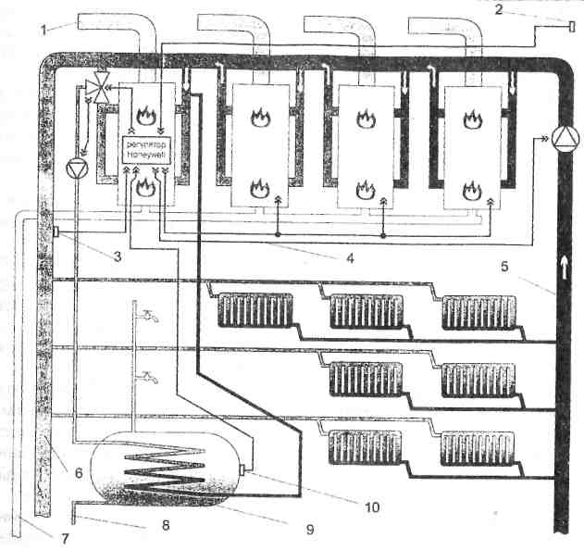
Рис. 10. Схема підключення дахової котельні PROTHERM до існуючої системи опалення будинку:
1 - відведення продуктів згоряння; 2 - датчик зовнішньо)' температури; 3 – датчик температури води для системи опалення; 4 - керування роботою котлів; 5 - зворотний теплопровід опалення; 6 - подаючий трубопровід опалення; 7 – подача газу; 8 - подача води на гаряче водопостачання; 9 - водонагрівач в системі гарячого водопроводу; 10 - датчик температури води у водонагрівачі

Котельна установка включає насоси для циркуляції води в системах опалення і гарячого водопостачання, теплообмінник для одержання гарячої води, а також обладнання, необхідне для роботи котельної установки: пристрої для водопідготовки, які здійснюють пом'якшення води, обробку інгібіторами тощо; пристрої для заповнення і спорожнення; електричну шафу керування; компенсатор об'єму; манометр; клапан продувки та ін.
Приклади оформлення креслень планів типового поверху, підвалу, аксонометричної схеми гарячого водопроводу житлового будинку наведені в кінці розділу.

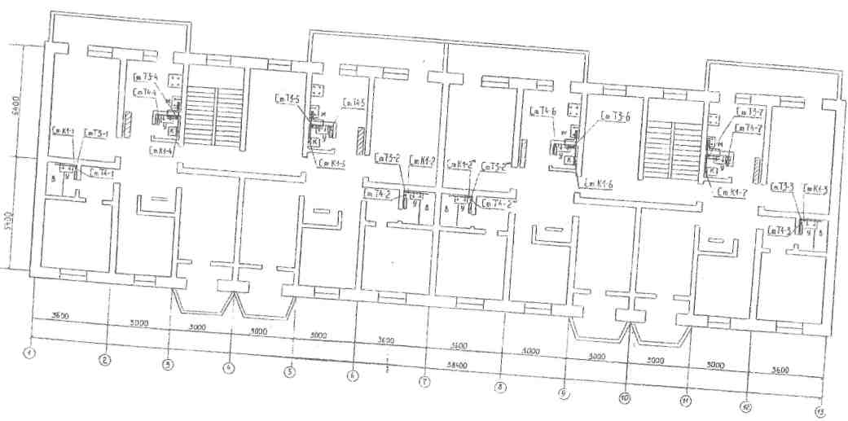

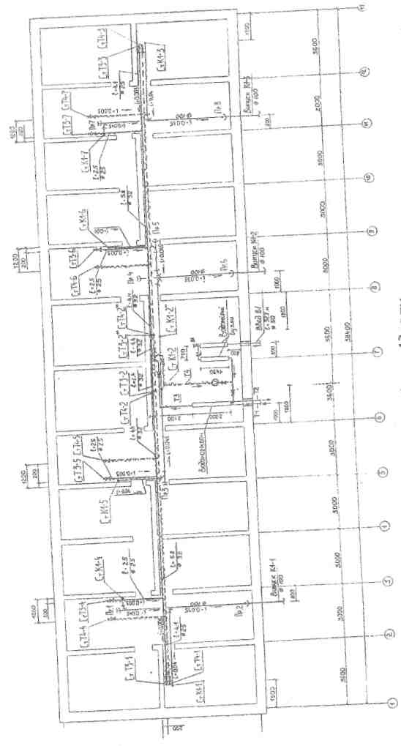
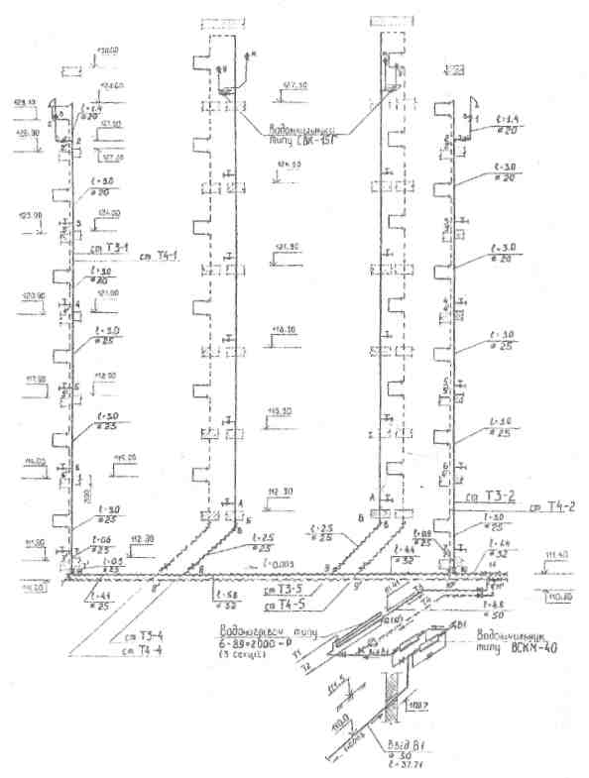

Використана література:

- Альтшуль А.Д., Киселев П.Г. Гидравлика и аэродинамика (Основы механики жидкости): Учебное пособие для вузов. 2-е изд. доп. дерераб. - М.: Стройиздат, 1975. -1975. - 323 с.
- Баркалов Б.В., Карнис Е.Е. Кондиционирование воздуха в промышленных, общественных и жилых зданиях. -М.: Стройиздат, 1982.-269с.
- Богословский В.Н. Отопление и вентиляция. Учебник для вузов. ч.2. Вентиляция /Под ред. В.Н.Богословского. - М.: Стройиздат, 1976. -440 с.
- Богословский В.Н. и др. Отопление и вентиляция: Учеб. для вузов. - 2-е изд., перераб. и доп. - М.: Стройиздат, 1980.-295 с.
- Волков О.Д. Проектирование вентиляции промышленного здания: Учебное пособие. -X.: Вища шк.. Изд-во при ХГУ, 1989. - 240 с.
- Внутреннее оборудование горячего и холодного водоснабжения и центрального отопления из труб РЕ-Хс (VPE-c), LPE, PVC-C nPVC-U системы KAN-therm. Справочник проектировщика. Современные системы отопления и водоснабжения. - Варшава, Польша, фирма "KANs.c."1997.-81 с.
- Внутренние санитарно-технические устройства. В 3 ч. Ч. 1. Отопление; Под ред И.Г. Староверова и Ю.И. Шиллера. - 4-е изд., - М.: Стройиздат, 1990. - 247 с. (Справочник проектировщика).
- Внутренние санитарно-технические устройства. В 3 ч. 4.2. Водопровод и канализация; Под ред. И.Г. Староверова и Ю.И. Шиллера. - 4-е изд., - М.: Стройиздат, 1990. - 247с. (Справочник проектировщика).
- Внутренние системы водоснабжения и водоотведения. Проектирование: Справочник; Под ред. А.М. Тугая. - Киев: Будівельник, 1982. - 256с
- ГОСТ 12.1.006-76. Система стандартов безопасности труда. Воздух рабочей зоны. Общие санитарно-гигиенические требования. Введ. 01.01.1977.
- Гусев М.В., Ковалев Н.И., Попов В.П. и др. Теплотехника, отопление, вентиляция и кондиционирование воздуха: Учебник для вузов. -П.: Стройиздат, 1981. - 343 с.
- Державні будівельні норми України: Будинки і споруди. Громадські будинки та споруди. Основні положення: ДБН В.2.2.-9-99. -Вид.офіц. - К.: Держбуд України, 1999. - 94 с.
- ДБН В 2.5-20-2001. Інженерне обладнання будинків і споруд. Газопостачання"
- Жуковський С.С, Лабай В.Й. Системи енергопостачання і забезпечення мікроклімату будинків та споруд. Навч. посібник. -Львів: Астрономо-геодезичне товариство, 2000. - 259 с
- Изменение №1 к СНиП 2.04.05-91. Отопление, вентиляция и кондиционирование. Госкомитет строительства, архитектуры и жилищной политики Украины. - К.: Укрархбудінформ, 1998. - 19 с
- Инженерное оборудование зданий и сооружений: Учебное пособие, Под ред. Н. В. Пащенко. - ML: Высш. школа, 1981. - 344 с.
- Инструкция по проектированию и монтажу сантехнических систем использованием многослойных труб (РЕ-АІ-РЕ) системы "КИСЛИ Инструкция 1. - Варшава, Польша, 1999. - 76 с.
- Каталог водопровідних систем із ХПВХ та ПВХ. Водопровідні системи "NIBCO". - Лодзь, Польша, видавництво "NIBCO Sp.zo.o.", 1999. - 24 с.
- Кедров B.C., Ловцов Е.Н. Санитарно-техническое оборудование зданий: Учеб. для вузов. - М.: Стройиздат, 1989. - 495с.
- Кравченко B.C. Водопостачання і каналізація: Підручник. -Рівне: Вид-во РДТУ, 2002. - 285 с
- Кравченко B.C., Саблій Л.А. Гаряче водопостачання будівель: Навч. посібник, - 2-е вид. - Рівне, РДТУ, 2000. - 152 с
- Кязимов К.Г., Гусев В.Е. Основи газового хазяйства: Учебник.- 3-е изд. - М.:Высшая школа, 2000 - 462с.
- Лукиных А.А., Лукиных Н.А. Таблицы для гидравлического расчёта канализационных сетей и дюкеров по формуле акад. Н.Н. Павловского. М., Стройиздат, 1974. - 156с.
- НАПБ Б.07.005-86. Визначення категорій приміщень з вибухопожежної і пожежної безпеки, ОНТП 24-86. -К.: ВИДІ ПО, 1986.-25 с
- Обогревание полов с использованием многослойных труб (РЕ-АІ-РЕ) системы "КИСАН". Руководство по проектированию, сборке и монтажу. Инструкция 2. - Варшава, Польша, 1999. - 52 с.
- Орлов В.О., Кравченко B.C. Сільськогосподарське водопостачання: Курсове і дипломне проектування: Навч. посібник. - Рівне, РДТУ, 1999.-240 с
- Пальгунов П.П., Исаев В.Н. Санитарно-технические устройства и газоснабжение зданий. Учебник для техникумов. - М.: Стройиздат, 1991.-416с.
- Предельно допустимые концентрации (ПДК) загрязняющих веществ в атмосферном воздухе населенных мест. Дополнение № 2 к списку ПДК № 3086-84 от 27.08.84 года. Минздрав СССР. - М.: Сан СЕУ, 1987.-53 с.
- Проектирование промышленной вентиляции: Справочник /Б.М.Торговников, В.Е. Табачник, Е.М.Ефанов - К.: Будівельник, 1983.-256 с.
- Рекомендации по применению стальных панельных радиаторов "RADIK KLASIK" и "RADIK VENTIL КОМРАКТ". Госпредприятие НИИ сантехники ТОО «Витатер», М.: 1998. - 61 с.
- Русланов Г.В., Розкин М.Я., Ямпольский Э.Л. Отопление и вентиляция жилых и гражданских зданий: Проектирование: Справочник. - К.: Будівельник, 1983. - 272 с.
- Санитарно-техническое оборудование зданий. Примеры расчёта: Учеб. пособие (Ю.С. Сергеев и др.). - К: Выща шк., 1991. - 206с.
- Сергейчук О. В. Архітектурно-будівельна фізика. Теплотехніка огороджуючих конструкцій будинків. Навч. посібник. - К.: Такі справи, 1999.-156 с.

